1

Betreutes Wohnen Seniorenzentrum Bongert Bonaduz

2
Wann umziehen im Pflegefall oder Alter?

Zu Hause ist nicht immer die beste Lösung

Der richtige Zeitpunkt für den Umzug in eine stationäre Pflegeeinrichtung oder in eine andere Wohnform hängt in erster Linie von den persönlichen Wünschen der pflegebedürftigen Person ab. Die meisten Menschen möchten auch im fortgeschrittenen Alter ihre gewohnte Umgebung nur sehr ungern verlassen. Selbst wenn die Kinder schon lange ausgezogen sind und das Haus eigentlich zu gross ist, bleiben viele lieber in ihrem angestammten Zuhause als sich noch einmal völlig neu zu orientieren.

Die Folge: In vielen Fällen findet der Umzug erst
statt, wenn bereits eine Rundum-Betreuung
notwendig ist. Dabei ist es für alle Seiten eine
Erleichterung, wenn die Frage nach der richtigen
Wohnform im Alter geklärt wurde, bevor der
Pflegefall tatsächlich eintritt.

Gute Gründe für einen Umzug

Es spricht viel dafür, sich einen Wohnortwechsel rechtzeitig zu überlegen. Neben der Vorsorge für eine spätere Hilfsbedürftigkeit, gibt es auch eine ganze Reihe praktischer Gründe für einen frühzeitigen Umzug:
Das Leben in einer Haus- oder Wohngemeinschaft ist eine gute Möglichkeit, um im Alter nicht zu vereinsamen, wenn man alleinstehend ist oder durch den Tod des Partners wird.
Eine große Wohnung oder ein Eigenheim mit Garten können schnell zur Last werden, wenn die eigenen Kräfte schwinden und für die Instandhaltung nicht mehr ausreichen.
Der Umzug in eine kleinere und preiswertere Wohnung kann die eigenen finanziellen Spielräume erweitern und die Erfüllung lang gehegter Wünsche ermöglichen.
Für den Fall, dass einmal mehr Unterstützung benötigt wird, ist rechtzeitig vorgesorgt. Ein weiterer Umzug im Pflegefall kann hinausgeschoben werden.

Wenn die gewählte Wohnform wider Erwarten nicht zu den eigenen Bedürfnissen passt, bleibt immer noch genügend Zeit, um sich nach Alternativen umzuschauen.

Fester Zeitplan schafft Erleichterung

Wenn die Entscheidung für einen Umzug gefallen ist,
sollte die Umsetzung nicht zu lange hinausgezögert
werden. Je länger konkrete Schritte auf „später“
verschoben werden, umso schwerer wird es, die eigenen
Wünsche zu verwirklichen. Der Wechsel in eine neue
Umgebung fällt den meisten Menschen leichter, solange
sie noch mobil und offen für neue Kontakte sind. Ein
fester Zeitplan und ein konkreter Umzugstermin können
in dieser Situation eine erhebliche Erleichterung sein.

Positive Seiten eines Wohnortwechsels

Ein frühzeitiger Umzug erhöht die Chancen, dass eine an Demenz erkrankte Person sich schrittweise an das neue Lebensumfeld gewöhnen kann. Solange der Kranke noch aufnahme- und lernfähig ist, werden neue soziale Kontakte und Beziehungen eher als positive Veränderung empfunden. Auch die Integration in eine neue Hausgemeinschaft verläuft zu diesem Zeitpunkt oft wesentlich einfacher. Eine bewusste Auseinandersetzung mit der neuen Lebenssituation erleichtert die Umstellung erheblich. Auch für die pflegenden Angehörigen ist ein früher Umzug häufig positiv. Sie werden persönlich entlastet und können sich mit neuer Kraft dem Kranken uneingeschränkt zuwenden.

3

Übersicht Wohnungen Bongert I

Wohnungs- nummer

Fläche Wohnung

Fläche Balkon

Mietzins inkl. NK

Anteil Grundbetreuung

 | 1 |  |  | 60.2 m² |  |  | 4.4 m² |  |  | CHF 1'460.00 |  |  | CHF 100.00 - 300.00

2 62.3 m² 8.0 m² CHF1’470.00 CHF 100.00 - 300.00

 | 3 |  |  | 58.7 m² |  |  | 0 m² |  |  | CHF 1'390.00 |  |  | CHF 100.00 - 300.00

4 60.2 m² 4.4 m² CHF 1'460.00 CHF 100.00 - 300.00

 | 5 |  |  | 62.3 m² |  |  | 8.1 m² |  |  | CHF 1'480.00 |  |  | CHF 100.00 - 300.00

6 69.6 m² 20.7 m² CHF 1'540.00 CHF 100.00 - 300.00

 | 7 |  |  | 85.4 m² |  |  | 5.9 m² |  |  | CHF 1'670.00 |  |  | CHF 100.00 - 300.00

8 67.3 m² 8.9 m² CHF 1'490.00 CHF 100.00 - 300.00

 | 9 |  |  | 60.2 m² |  |  | 8.9 m² |  |  | CHF 1'490.00 |  |  | CHF 100.00 - 300.00

10 62.3 m² 8.1 m² CHF 1'480.00 CHF 100.00 - 300.00

 | 11 |  |  | 69.6 m² |  |  | 4.1 m² |  |  | CHF 1'490.00 |  |  | CHF 100.00 - 300.00

12 85.4 m² 5.5 m² CHF 1'670.00 CHF 100.00 - 300.00

 | 13 |  |  | 82.1 m² |  |  | 8.9 m² |  |  | CHF 1'540.00 |  |  | CHF 100.00 - 300.00

14 89.5 m² 17.0 m² CHF 1'700.00 CHF 100.00 - 300.00

 | 15 |  |  | 93.7 m² |  |  | 28.1 m² |  |  | CHF 1'720.00 |  |  | CHF 100.00 - 300.00
Neue Mietzinsen gültig ab 1. April 2021

4

Übersicht Wohnungen Bongert II

Wohnungs- nummer

Fläche Wohnung

Fläche Balkon

Mietzins inkl. NK

Anteil Grundbetreuung

 | 1 |  |  | 76.9 m² |  |  | 7.2 m² |  |  | CHF 1'600.00 |  |  | CHF 100.00 - 300.00

2 81.9 m² 5.0 m² CHF1’640.00 CHF 100.00 - 300.00

 | 3 |  |  | 63.6 m² |  |  | 8.3 m² |  |  | CHF 1'540.00 |  |  | CHF 100.00 - 300.00

4 62.8 m² 15.8 m² CHF 1'540.00 CHF 100.00 - 300.00

 | 5 |  |  | 57.3 m² |  |  | 4.0 m² |  |  | CHF 1'520.00 |  |  | CHF 100.00 - 300.00

6 59.1 m² 8.1 m² CHF 1'520.00 CHF 100.00 - 300.00

 | 7 |  |  | 61.9 m² |  |  | 4.0 m² |  |  | CHF 1'570.00 |  |  | CHF 100.00 - 300.00

8 83.1 m² 5.0 m² CHF 1'630.00 CHF 100.00 - 300.00

 | 9 |  |  | 75.3 m² |  |  | 8.3 m² |  |  | CHF 1'570.00 |  |  | CHF 100.00 - 300.00

10 57.3 m² 4.0 m² CHF 1'520.00 CHF 100.00 - 300.00

 | 11 |  |  | 59.1 m² |  |  | 8.1 m² |  |  | CHF 1'520.00 |  |  | CHF 100.00 - 300.00

12 92.2 m² 14.5 m² CHF 1'930.00 CHF 100.00 - 300.00

 | 13 |  |  | 101.4 m² |  |  | 27 m² |  |  | CHF 2'160.00 |  |  | CHF 100.00 - 300.00

5
Nützliche Informationen

Mietvertrag
Das Mietverhältnis wird unter Verwendung des kantonalen Mietvertrags abgeschlossen. Die Kün- digungsfrist beträgt drei Monate, kündbar auf jedes Monatsende. Die Höhe der Mietkosten untersteht dem Entscheid des Bürgerrates von Bonaduz.

Rauchen
In den öffentlichen Räumen gilt ein generelles Rauchverbot.

Haustiere
Mit der nötigen Rücksicht auf Nichttierhalterinnen und Nichttierhalter sind Haustiere grundsätzlich willkommen. Deren Pflege und Haltung muss allerdings jederzeit durch die Mieterin bzw. den Mieter garantiert sein und artgerecht erfolgen. Die Leitung des Seniorenzentrums ist vor dem Einzug darüber zu informieren. Besprechen Sie Ihre Anliegen bitte vor Vertragsabschluss mit der Verwaltung, bzw. dem Bürgerrat.

Radio und Fernsehen
Die Gebühren für den Kabelanschluss sind in den Nebenkosten nicht inbegriffen. Die Konzes- sionsgebühren werden Ihnen wie bisher von der SERAFE AG (vormals BILLAG) in Rechnung gestellt. Auf Gesuch hin werden Personen, welche Ergänzungsleistungen zur AHV oder IV beziehen, die Radio- und Fernsehkonzession erlassen. Befreiungsgesuche können mit einer Verfügungskopie der Ergänz- ungsleistungen an SERAFE AG, Postfach, 8010 Zürich, gerichtet werden.

Kehrichtentsorgung
Es gelten die Richtlinien der Gemeinde Bonaduz.

Adresse
Denken Sie daran, ihre neue Adresse an Verwandte, Freunde, Bekannte, Nachbarn, Arzt, Zahnarzt, Post, Bank, Versicherungen, Zeitungen und Zeitschriften usw. mitzuteilen.

Finanzen
Die Wohnungsmiete, die allgemeinen Nebenkosten, allfällige Kosten von Mahlzeiten, Pflegeleistungen, Reinigung und Wäscheservice sind monatlich per Dauerauftrag zu begleichen.

6
Betreute Seniorenwohnung der Bürgergemeinde Bonaduz

Anmeldung

Personalien

Vor- und Nachname: ................................................................................................................................... Adresse: .................................................................................................................................. Wohnort: ..................................................................................................................................

Geburtsdatum: ........................................................ Zivilstand: ......................................... Heimatort: ........................................................ Telefonnummer: ......................................... E-Mail: ..................................................................................................................................

Angehörige

Vor- und Nachname: ................................................................................................................................... Adresse: .................................................................................................................................. Wohnort: .................................................................................................................................. Telefonnummer: .................................................................................................................................. E-Mail: ..................................................................................................................................

o Ich möchte schnellstmöglichst eine Wohnung beziehen.
o Ich möchte mich vorsorglich (Warteliste) für den Bezug einer Wohnung anmelden.
o Ich möchte mich auf die Warteliste für den Bezug einer Wohnung in der neuen, zweiten Etappe
(voraussichtlicher Einzugstermin Juni 2021) anmelden.

Ich interessiere mich für:
o 2.5-Zimmerwohnung
o 3.5-Zimmerwohnung o 4.5-Zimmerwohnung

Ich bestätigte die oben gemachten Angaben mit meiner Unterschrift und lege einen Betreibungsregisterauszug bei.

Ort/ Datum: ..................................................... Unterschrift: ................................................

Zustellen an: Bürgergemeinde Bonaduz, Dorfstrasse 21, 7402 Bonaduz

7
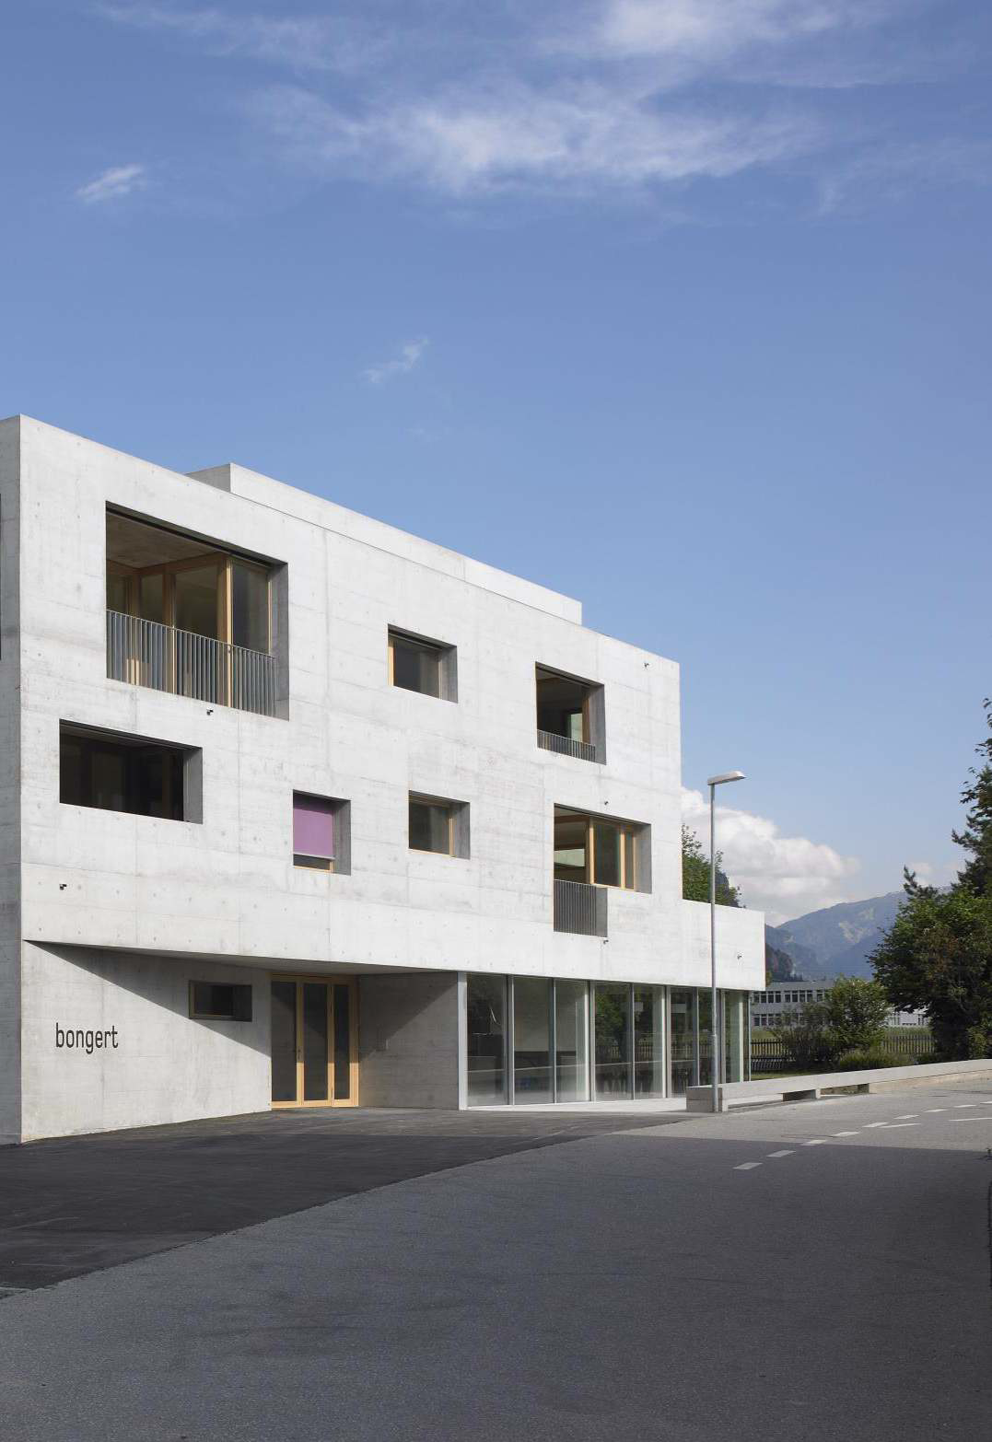

8

Wir freuen uns auf Sie
Wünschen Sie weitere Informationen oder ein
unverbindliches Beratungsgespräch? Dann melden Sie
sich einfach ungeniert bei uns. Wir sind gerne für Sie da.
Seniorenzentrum Bongert Via Tgivisuri 3
7402 Bonaduz

Bürgergemeinde Bonaduz Beat Caluori
Bürgermeister
Dorfstrasse 21
7402 Bonaduz

081 641 26 44 081 632 80 32

info@buergergemeinde-bonaduz.ch www.buergergemeinde-bonaduz.ch

